Dispersioni colloidali
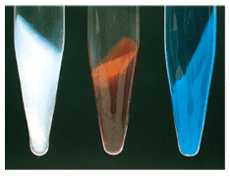
Attorno al 1860 il chimico inglese Thomas Graham (1805-1869) scoprì che sostanze come l’amido, la gelatina, la colla e l’albume dell’uovo, messe in acqua, diffondevano molto lentamente rispetto allo zucchero e al sale. Inoltre, le sostanze appartenenti al primo gruppo erano molto diverse anche per quanto concerne la loro capacità di diffondere attraverso una sottile membrana: le molecole di zucchero diffondono attraverso molte membrane, mentre molecole molto più grandi come quelle dell’amido, della gelatina, della colla e dell’albumina non sono in grado di farlo. Inoltre, Graham scoprì che non riusciva a cristallizzare queste sostanze mentre poteva farlo con lo zucchero, il sale e altre sostanze che formavano soluzioni vere e proprie. Graham coniò il termine colloide (parola di origine greca che significa “colla”) per descrivere una classe di sostanze con proprietà diverse dalle soluzioni e dalle sospensioni vere e proprie. Graham coniò anche i termini sol, per indicare una dispersione colloidale di una sostanza solida in un mezzo fluido, e gel per una dispersione colloidale con una struttura che possiede una certa rigidità di movimento. Per esempio, la gelatina alimentare è un sol quando il prodotto solido è sciolto in acqua bollente, ma si trasforma in un gel per raffreddamento. Altri esempi di gel sono i precipitati gelatinosi di Al(OH)₃(bianco), Fe(OH)₃ (rosso) e Cu(OH)₂ (blu).

Classificazione
I colloidi si classificano in base alle fasi che li costituiscono. Per fare un esempio, l’acqua fangosa è un sol nel quale minuscole scaglie di argilla sono disperse nell’acqua. I dessert alla gelatina sono un tipo di colloide detto gel, che è morbido, però mantiene la forma. La maionese è un’emulsione di goccioline di acqua in un olio vegetale. Il fumo, le nuvole e la nebbia, sono classificati invece come aerosol che hanno come caratteristica peculiare il mezzo disperdente in fase gassosa.
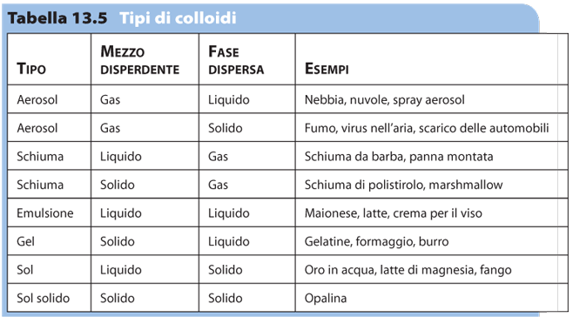
Poi ci sono le schiume che sono dispersioni di gas in liquido o in solido. La gommapiuma, il polistirolo e gli aerogel (schiume ceramiche isolanti che hanno densità molto bassa, simile quella dell’aria) sono schiume. Le zeoliti sono un tipo di schiuma solida nel quale le dimensioni delle aperture sono comparabili con quelle delle molecole. Un’emulsione solida (o sol solido) è una dispersione di un solido in una fase solida. Per esempio, le opali sono emulsioni solide che si formano quando la silice parzialmente idratata colma gli interstizi tra microsfere strettamente impacchettate di aggregati silicei. Le emulsioni fotografiche sono gel che contengono anche particelle colloidali solide di materiali fotosensibili quali il bromuro d’argento.
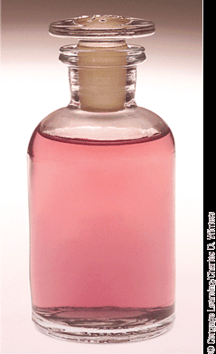
Sol liofobi. Alcune specie chimiche possono esistere come dispersioni colloidali soltanto forzatamente, e in tal caso il solido che si vuole costituisca la fase dispersa viene ridotto in particelle piccolissime (dell’ordine del µm) che vengono poi opportunamente disperse nel liquido. Questi sol, nei quali la specie che è stata dispersa e che è sotto forma di particelle piccolissime ha aumentato il suo contenuto di energia interfacciale per l’aumento del rapporto superficie/massa, sono instabili e tendono spontaneamente a separarsi nelle fasi (liquida e solida) da cui derivano. Specie chimiche che danno dispersioni colloidali di questo tipo vengono indicate con il nome di colloidi liofobi (perché non presentano sensibile solvatazione), ma sono anche conosciute come colloidi estrinseci (perché lo stato colloidale non è una proprietà intrinseca della specie) e collidi irreversibili (perché se il colloide viene separato dal solvente, e successivamente messo di nuovo a contatto con questo, non torna allo stato colloidale). Per i colloidi liofobi lo stato di dispersione colloidale non è stabile, anche se può conservarsi per tempi assai lunghi: un colloide (liofobo) di oro in acqua, preparato nel 1857 da M. Faraday si conserva ancora, in buono stato, al British Museum di Londra.
Oro colloidale. Un sale solubile dello ione [AuCl₄]⁻ può essere ridotto per ottenere oro colloidale. L’oro in queste condizioni genera una dispersione di colore rosso (quando le particelle hanno dimensioni al di sotto di 100 nm). L’oro colloidale è utilizzato per ottenere vetri con belle tonalità rosse. Alcuni alchimisti affermavano che una soluzione di oro colloidale potesse avere effetti benefici per la mente.
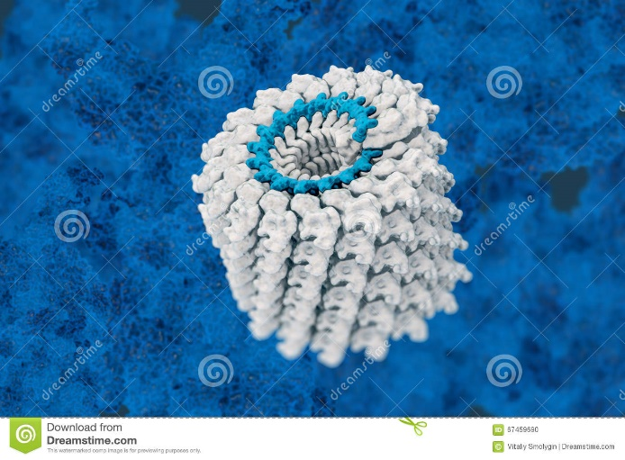
Sol liofili. Esistono poi altre specie chimiche (segnatamente organico-biologiche) le cui molecole, di grosse dimensioni, si solvatano singolarmente e si ha passaggio spontaneo in soluzione; le dimensioni molecolari però sono talmente grandi che le soluzioni così formate, pur essendo concettualmente vere soluzioni perché costituite da dispersioni molecolari (macromolecole), mancano, come vedremo, di alcune proprietà fondamentali delle soluzioni, e presentano altre proprietà, caratteristiche delle dispersioni colloidali. Diamo, a titolo di esempio, le dimensioni massime lineari e i pesi molecolari di alcuni colloidi biologici: insulina 5 nm (p.m. = 36000); emoglobina 10 nm (p.m. = 64500); γ globulina 20 nm (p.m. = 156000); fibrinogeno 70 nm (p.m. = 400000) ecc.; si arriva poi a molecole abnormi, come il virus della poliomielite (p.m. = 5500000), il virus del mosaico del tabacco (p.m. = 32000000; forma cilindrica: lunghezza ~300 nm, diametro ~9 nm) ecc. Aggiungiamo che la quasi totalità dei fenomeni legati all’esistenza della vita avvengono fra specie allo stato colloidale (per es. gli enzimi). Le dispersioni colloidali cui danno luogo queste specie chimiche vengono indicate, per ragioni evidenti dopo quanto si è detto poco sopra, coi nomi di colloidi intrinseci, colloidi liofili, colloidi reversibili. Contrariamente ai colloidi liofobi, per i colloidi liofili lo stato di dispersione colloidale è stabile. Le proteine e l’amido in acqua sono esempi importanti di questa classe di colloidi.
Virus del mosaico del tabacco
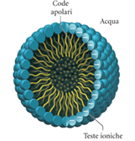
Sol micellari. Ricordiamo infine i colloidi micellari, caratteristici di specie organiche la cui molecola è costituita da una lunga catena idrofobica che termina con un gruppo idrofilo. Tali molecole, in soluzione acquosa, tendono a formare micelle di forma cilindrica o sferica (ciascuna costituita da 30-100 molecole), nelle quali le code idrofobe stanno nell’interno della micella, e fra esse si formano legami di van der Waals, e le parti idrofile stanno sulla superficie della micella, ove formano legami dipolari e/o idrogeno con le molecole H₂O: i rappresentanti più noti dei colloidi micellari sono i saponi. La formazione delle micelle inizia allorché la concentrazione delle molecole da cui esse prendono origine supera un certo valore di concentrazione (concentrazione critica micellare), diversa da specie a specie. La formazione di micelle contribuisce notevolmente al potere detergente dei saponi.
Gelificazione e tixotropia. La gelificazione è un particolare caso di flocculazione in cui le particelle colloidali formano col solvente un’unica massa semirigida (gel) costituita da un irregolare reticolo di fibre polimeriche del colloide che si estende a tutto il volume a disposizione, e che ingloba il solvente. La formazione del gel è favorita dalla bassa temperatura e dall’elevata concentrazione della specie che gelifica; la massa gelificata, nelle stesse condizioni, è tanto più rigida quanto più forti sono le interazioni fra le particelle colloidali. Alla formazione del gel corrisponde, ovviamente, un elevatissimo aumento della viscosità del sistema. Un esempio di formazione di gel si ha nel caso della separazione di silice per idrolisi di soluzioni concentrate di silicati alcalini; altri esempi di gel sono costituiti dalle ben note gelatine alimentari, e da gran parte delle cellule biologiche. Alcuni gel sono reversibili: privati totalmente o quasi totalmente del solvente danno luogo a solidi elastici che se messi di nuovo a contatto con il solvente si rigonfiano e tornano allo stato di gel (per es. gomma/benzene); altri gel sono irreversibili e privati del solvente danno solidi vetrosi non più in grado di tornare allo stato di gel se messi di nuovo a contatto col solvente (per es. gel di silice/acqua). La pecora nera della famiglia dei gel è il napalm. A proposito del fenomeno della gelificazione ricordiamo anche quello della tixotropia presentato da alcuni gel: per agitazione questi passano allo stato di sol e al cessare dell’agitazione tornano, più o meno lentamente, allo stato di gel. L’energia necessaria al passaggio gel → sol viene fornita come energia meccanica dall’agitazione e viene poi restituita come energia termica nel passaggio inverso, spontaneo, sol → gel. Il fenomeno della tixotropia può anche prodursi variando la temperatura; al di sotto di un dato valore di questa, caratteristico per ogni soluzione colloidale, si ha stato di gel, al di sopra di sol.

Dimensioni delle particelle colloidali
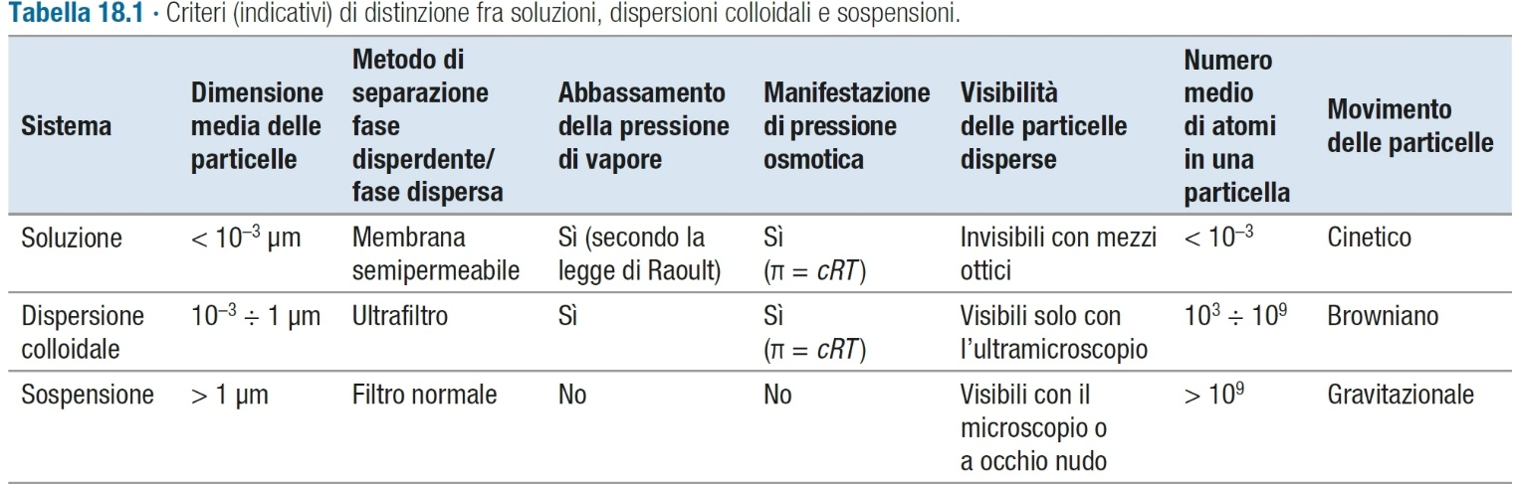
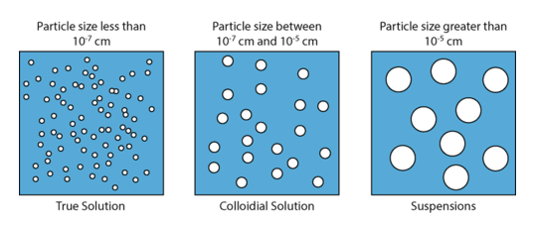
Il parametro più importante nel campo dei sistemi colloidali è la dimensione delle particelle disperse, oppure il numero approssimativo degli atomi presenti in ciascuna di esse; queste indicazioni infatti consentono di decidere se si ha a che fare con una soluzione o con una dispersione colloidale, che manifesta solo alcune proprietà delle soluzioni (per es. apprezzabile pressione osmotica ma non rivelabile abbassamento della pressione di vapore), o con una sospensione (costituita da particelle sospese in un liquido che tendono a sedimentare più o meno lentamente), che non presenta più alcuna proprietà delle soluzioni. Soluzioni, dispersioni colloidali, sospensioni non sono però diverse concettualmente, perché le proprietà di questi sistemi variano in modo continuo passando dall’uno all’altro. Un gran numero di fatti sperimentali ha portato a stabilire certi valori indicativi massimi e/o minimi delle dimensioni delle particelle disperse, in base ai quali è possibile decidere se si tratti di soluzioni, di dispersioni colloidali, di sospensioni. In tabella sono riportate dimensioni delle particelle e altre caratteristiche essenziali relative a questi sistemi. Ricordiamo che gli ultrafiltri sono costituiti da membrane di materiale cellulosico oppure da piastre di porcellana porosa, ambedue con pori di diametro medio noto (µ-filtri 10 ÷ 10 µm; filtri 2 ÷ 4 µm); attraverso essi viene forzata la dispersione colloidale: il solvente e gli eventuali soluti passano attraverso l’ultrafiltro, mentre le particelle colloidali vengono trattenute.

Proprietà delle dispersioni colloidali
La superficie di separazione fra due fasi gode di proprietà particolari dovute al fatto che le molecole presenti all’interfase sono assoggettate a campi di forza diversi da parte delle molecole delle specie che costituiscono le due fasi. Le proprietà particolari dell’interfase, genericamente indicate come proprietà superficiali, hanno scarso rilievo nel quadro delle proprietà chimico-fisiche di una specie liquida o solida finché per questa è basso il valore del rapporto superficie/massa, ma acquistano grande importanza se tale rapporto assume valori molto elevati, cioè se la specie viene suddivisa in particelle assai piccole. Lo stato colloidale è appunto caratterizzato dall’elevatissimo valore del rapporto superficie/massa, e in esso hanno quindi un ruolo predominante i fenomeni di superficie. Per esempio, un milionesimo di mole di particelle colloidali, ognuna approssimabile con una sfera con un diametro pari a 1 μm, avrebbe una superficie totale dell’ordine di milioni di cm². Di conseguenza non è sorprendente che molte proprietà dei colloidi dipendano dalle proprietà delle loro superfici.
Pressione di vapore e pressione osmotica sono grandezze che dipendono, sia per le soluzioni sia per le dispersioni colloidali, dalla concentrazione delle particelle presenti nel mezzo disperdente. Nel caso delle dispersioni colloidali la concentrazione particellare è notevolmente inferiore a quella che si riscontra nelle soluzioni, anche diluite. Di conseguenza i valori dell’abbassamento della pressione di vapore del mezzo disperdente (già piccolissimi nel caso delle soluzioni), nel caso delle dispersioni colloidali non sono suscettibili di misure dirette significative; si possono invece effettuare misure attendibili e riproducibili di pressione osmotica di colloidi liofili, e il dato può consentire il calcolo del peso molecolare del colloide. Inoltre, nel caso di colloidi liofobi, la viscosità e l’energia superficiale della fase disperdente è praticamente uguale a quella del solvente puro, perché le deboli interazioni fra le particelle colloidali e il solvente alterano poco le proprietà di questo; variazioni sensibili si hanno invece nel caso di colloidi liofili, sia per le relativamente grandi dimensioni delle particelle, sia per il fatto che queste, fortemente solvatate, provocano la diminuzione del numero delle molecole di solvente libere; dati di viscosità consentono la determinazione del peso molecolare di colloidi macromolecolari.
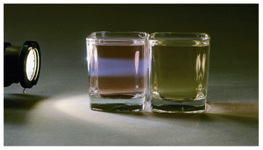

Un’altra proprietà caratteristica dei colloidi riguarda il modo di diffondere la luce. Si diceva che le particelle di un colloide sono relativamente grandi (diametro dell’ordine di 1 μm). Di conseguenza, essi esibiscono il cosiddetto effetto Tyndall: possono disperdere la luce visibile quando sono sospesi in un solvente dando così alla miscela un aspetto torbido. La diffusione della luce spiega il colore bianco e non trasparente del latte, il fatto che i raggi del sole siano visibili in presenza di pulviscolo e il fatto che abbagliando sulla nebbia si vede ancor meno attraverso. Ricordiamo infine che anche se le particelle di un colloide hanno grandi dimensioni, esse non sono sufficientemente grandi da sedimentare.
L’effetto Tyndall. Quando un raggio luminoso passa attraverso una sospensione colloidale (sinistra), è visibile poiché le particelle del colloide diffondono un po’ della luce. Il raggio non è visibile nell’acqua pura (destra).

Stabilità delle dispersioni colloidali
La stabilità delle dispersioni colloidali costituite da un’unica specie chimica colloidale è essenzialmente dovuta a 3 fattori:
1) il moto browniano, che compensa quasi totalmente le modestissime forze gravitazionali che agiscono sulle piccolissime particelle colloidali;
2) la repulsione fra le particelle colloidali, tutte cariche elettricamente con lo stesso segno;
3) i continui moti convettivi del solvente, che tendono a creare un’uniforme distribuzione del colloide nel solvente stesso.
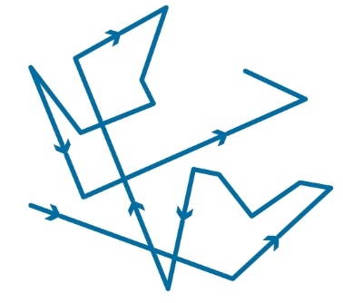
Moto browniano. Le particelle di una dispersione colloidale, osservate all’ultramicroscopio, si rivelano animate da un rapido continuo movimento (indipendente da cause accidentali come per esempio movimenti convettivi in seno al liquido) lungo successivi brevi tratti rettilinei disposti a caso. Tale movimento (moto browniano) è causato dai moti termici delle molecole del mezzo disperdente che urtano contro la particella colloidale; infatti il numero degli urti, date le piccolissime dimensioni della particella colloidale stessa, non è sufficientemente elevato da dare, all’istante, risultante nulla delle quantità di moto messe in gioco nei singoli urti, e di conseguenza la particella viene successivamente spinta in direzioni casuali; con velocità diverse, e mantenuta in un moto a zig- zag perenne.
Al limite, per dimensioni delle particelle colloidali estremamente piccole, il moto browniano diverrebbe moto termico molecolare. Nel moto browniano, la velocità è un importante parametro per decidere quanto una dispersione abbia carattere colloidale; tanto più lento è il moto browniano, tanto più la dispersione esaminata va degradando verso lo stato di sospensione. Infatti, le particelle delle sospensioni hanno dimensioni sufficientemente grandi da rendere nulla la risultante istantanea delle quantità di moto dovute agli urti delle molecole della fase disperdente, e non presentano moto browniano (sono soggette soltanto al moto convettivo e a quello gravitazionale).
Carica elettrica nei colloidi. Introducendo in una dispersione colloidale (in cui il colloide sia costituito da un’unica specie chimica) due elettrodi fra i quali è applicata un’opportuna d.d.p., le particelle di colloide si mettono in movimento nel campo elettrico dirigendosi tutte verso uno dei due elettrodi (S.E. Linder e H. Picton; 1892): tale comportamento sta a indicare che le particelle colloidali sono cariche elettricamente e che, se di una stessa specie, hanno carica di stesso segno. Questo fenomeno chiamato elettroforesi mette in evidenza che le particelle di ogni sospensione colloidale sono cariche elettricamente; poiché però la loro carica ha origine diversa a seconda che si tratti di colloidi liofobi o liofili, trattiamo separatamente i due casi.
Stabilità di colloidi liofobi. In questi colloidi la carica elettrica delle particelle colloidali è dovuta essenzialmente all’adsorbimento di ioni presenti nel solvente, cui si aggiunge, se la specie colloidale è un elettrolita, la sua dissociazione superficiale. Alla superficie di separazione fra due fasi esiste una discontinuità di campo elettrico che è causa dell’adsorbimento di molecole polari e di ioni; l’adsorbimento attenua questa discontinuità e diminuisce il contenuto di energia dell’interfase; l’adsorbimento è perciò un fenomeno spontaneo. Gli ioni possono essere aggiunti dall’esterno o provenire dall’autodissociazione del solvente; nel caso in cui questo sia l’acqua, gli ioni sempre presenti sono H₃O⁺ e OH–.
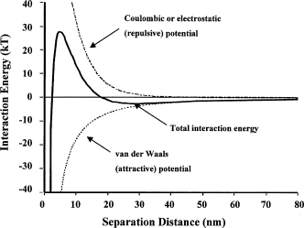
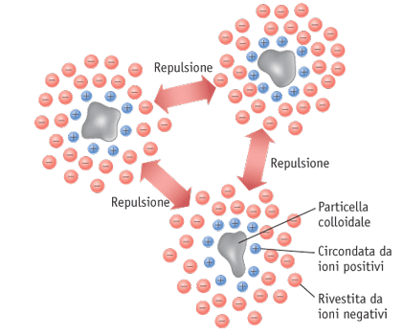
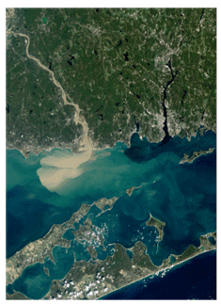
I primi ioni adsorbiti sulla superficie della particella, quelli legati più fortemente, costituiscono uno strato compatto di carica elettrica (strato di Helmoltz) che genera una d.d.p. fra particella e solvente; questi ioni adsorbiti attraggono ioni eteronimi; questi a loro volta attraggono altri ioni di segno opposto e così via, con forze coulombiane sempre più deboli. Si genera così attorno al sistema particella-strato di Helmoltz, una zona di carica elettrica diffusa (strato di Gouy), e a distanza dell’ordine di 10⁵ Å dalla particella si raggiunge l’elettroneutralità del sistema particella-strato di Helmoltz-strato di Gouy. L’insieme dello strato compatto di Helmoltz e di quello diffuso di Gouy viene indicato come doppio strato elettrico. Questi strati diffusi, di stesso segno per particelle della stessa specie chimica, si respingono e impediscono così che le particelle si avvicinino tanto fra loro da consentire alle forze attrattive di van der Waals di prevalere su quelle repulsive elettrostatiche. Il grado di stabilità di un colloide liofobo è il risultato di questa competizione fra le forze di van der Waals che tendono a far coalescere le particelle, e quindi a distruggere il sistema colloidale (che degrada a sospensione), e quelle elettrostatiche che tendono a tenerle separate: se si costruisce, tenendo conto di queste forze attrattive e repulsive, la curva energia potenziale/distanza di due particelle con strato diffuso di carica e si trova in essa un massimo di energia, ciò significa che le due particelle non tendono a unirsi, e il sistema colloidale è tanto più stabile quanto più elevato è il valore di detto massimo. Allo scopo di stabilizzare i sistemi colloidali liofobi si aggiungono spesso piccoli quantitativi di opportuni elettroliti che si adsorbono e creano una ampia zona di carica diffusa attorno alle particelle; sensibili aggiunte di elettroliti provocano invece flocculazione del colloide perché con l’aumentata disponibilità di ioni nella soluzione viene ridotto lo spessore dello strato diffuso, le particelle possono avvicinarsi maggiormente, e allorché si giunge a una distanza a cui le forze attrattive di van der Waals prevalgono su quelle elettrostatiche repulsive, le particelle colloidali coalescono e il colloide floccula. Questo tipo di flocculazione gioca un importante ruolo nella formazione dei delta fluviali. I fiumi, assieme a detriti di ogni genere, trasportano argilla allo stato colloidale; allorché il fiume sfocia nel mare, i sali contenuti nell’acqua marina causano la flocculazione della argilla (con conseguente formazione del limo) e la riduzione della velocità delle acque del fiume causa la deposizione dei detriti. Detriti e argilla flocculata sono i responsabili, nel tempo, della formazione dei delta fluviali (Mississippi, Gange, Nilo, Danubio ...). Questa è anche la ragione per cui negli impianti che trattano l’acqua potabile vengono aggiunti all’acqua sali di alluminio, come Al₂(SO₄)₃ per rendere l’acqua più trasparente. In soluzione acquosa gli ioni di alluminio esistono come cationi [Al(H₂O)₆]₃⁺ in grado di neutralizzare la carica delle particelle idrofobe di terra che così possono aggregarsi e precipitare.
Colloidi idrofobici. Un colloide idrofobico è stabilizzato dagli ioni positivi assorbiti da ciascuna particella e da un secondo strato di ioni negativi che lo circonda. Poiché le particelle portano cariche dello stesso segno, esse si respingono l’un l’altra impedendo così la precipitazione.
Il limo si forma nel delta di un fiume perché le particelle colloidali di terreno disperse nell’acqua dolce vengono a contatto con l’acqua salata del mare.
Un criterio di scelta per gli elettroliti stabilizzanti da aggiungere a un sistema colloidale è fornito dal fatto che le particelle di colloide liofobo tendono ad adsorbire dalla soluzione, preferenzialmente, le specie ioniche che costituiscono il loro reticolo cristallino e, fra queste, maggiormente, quella presente nella soluzione in concentrazione più elevata. Un esempio illustra ciò chiaramente: se a una soluzione molto diluita di ioni Ag⁺ (per es. di AgNO₃) si aggiunge assai lentamente e sotto forte agitazione una soluzione, anch’essa molto diluita, di ioni Br⁻ (per es. di KBr), si forma fin dall’inizio dell’operazione un precipitato colloidale di AgBr (specie poco solubile: K_{S}^{(25°C)} ≈ 5 ∙ 10⁻¹³); orbene, durante le prime aggiunte della soluzione di KBr a quella di AgNO₃ esiste nella soluzione un eccesso di ioni Ag⁺ e le particelle di AgBr che si formano si caricano positivamente perché adsorbono ioni Ag⁺; superata la quantità stechiometrica di KBr necessaria per precipitare lo ione Ag⁺ che era inizialmente presente nella soluzione, e continuando ad aggiungere KBr, viene a crearsi un eccesso di ioni Br⁻ e le particelle adsorbono ora ioni Br⁻ , caricandosi negativamente (il segno della carica delle particelle può essere determinato osservandone il senso di migrazione in un campo elettrico). Durante tale esperienza deve esistere necessariamente un momento in cui le particelle hanno carica elettrica nulla: in queste condizioni si dice che il colloide è al suo punto isoelettrico: non manifesta elettroforesi, è assai instabile, perché sono praticamente nulle le forze elettrostatiche repulsive fra le particelle, e floccula con grande facilità. Perciò per realizzare l’inversione di carica poco sopra descritta, senza che il colloide flocculi, è necessario saltare il punto isoelettrico (cioè, nel nostro caso, il punto di equivalenza), passando con un’unica, rapida aggiunta di KBr dall’eccesso di ioni Ag⁺ (carica positiva delle particelle) all’eccesso di ioni Br⁻ (carica negativa delle stesse), riducendo così a un tempo brevissimo la permanenza del colloide al punto isoelettrico. Aggiungiamo che un aumento della temperatura fa flocculare i colloidi liofobi più facilmente dei colloidi liofili; ciò perché l’aumento della temperatura, cioè dell’energia cinetica, aumenta anche l’energia degli urti fra le particelle colloidali, e le particelle liofobe, non difese dalle molecole di solvente adsorbite, coalescono più facilmente delle particelle liofile, salvate
Stabilità di colloidi liofili. Anche nei colloidi liofili le particelle sono di norma elettricamente cariche, ma l’origine della carica è, in generale, diversa da quella vista nel caso dei colloidi liofobi; infatti, le macromolecole, specialmente quelle biologiche, contengono assai frequentemente gruppi acidi e/o basici che in soluzione si dissociano trasformando la macromolecola in macroione. Se invece la macromolecola non contiene gruppi ionizzabili, il colloide liofilo è al punto isoelettrico; ma questo stato non ha grande influenza sulla stabilità del colloide liofilo (al contrario di quanto avviene nel caso di sol liofobi), perché le singole particelle liofile, fortemente solvatate, sono circondate da strati di molecole di solvente adsorbite che impediscono alle particelle di venire a contatto diretto fra loro. È possibile impartire anche ai colloidi liofili neutri una carica elettrica, ponendo in soluzione, come nel caso dei sol liofobi, un’opportuna specie ionica che venga adsorbita sulla superficie delle particelle colloidali. Massicce aggiunte di ioni a un colloide liofilo causano la flocculazione del colloide, ma con meccanismo diverso da quello visto nell’analogo fenomeno in sol liofobi: nel caso del sol liofilo, gli ioni aggiunti entrano in competizione con le particelle colloidali nel bloccare molecole di acqua per idratarsi e, se tali ioni sono in numero sufficientemente elevato, le particelle colloidali vengono disidratate e flocculano (salatura del colloide). Si ha ugualmente flocculazione per aggiunta di specie che impegnano molecole di acqua mediante legami idrogeno (alcol, acetone ecc.), oppure di specie colloidali di segno opposto a quello del colloide considerato.
Potere protettore dei colloidi liofili. La grande stabilità dei colloidi liofili rispetto ai colloidi liofobi fa sì che i primi vengano usati per stabilizzare sol dei secondi. Il potere protettore di un colloide liofilo nei riguardi di uno liofobo risiede nel fatto che le particelle di quest’ultimo adsorbono in superficie particelle liofile acquistandone, sia pure parzialmente, le caratteristiche di stabilità. Assai nota è l’applicazione del potere protettore di sol di gelatina (proteina animale) nella fabbricazione del materiale fotografico sensibile; questo è costituito da sol gelatina + AgBr (gelatina fotografica), nei quali le piccolissime particelle di AgBr (solido) vengono mantenute separate per l’azione protettiva della gelatina (ottenuta dal collagene delle ossa).

Applicazioni della elettroforesi
Si diceva all’inizio che la presenza di cariche elettriche distribuite sulla superficie delle particelle colloidali, induce il loro movimento sotto l’azione di un campo elettrico applicato alla soluzione. Sulla base di questo fenomeno chiamato elettroforesi, si sono sviluppate diverse applicazioni. La velocità con cui le particelle colloidali dei diversi colloidi si muovono nel campo elettrico è dello stesso ordine di grandezza delle velocità ioniche (2 ÷ 4 µm/s in un campo elettrico di 1 volt/cm); tuttavia la conduttanza delle dispersioni colloidali è sempre piuttosto bassa, perché il numero delle particelle colloidali per unità di volume è di norma assai piccolo, confrontato con il numero degli ioni presenti in soluzioni elettrolitiche non diluitissime. Si ricordi che, durante il movimento delle particelle colloidali sotto l’azione del campo elettrico esterno, si ha separazione fra strato diffuso di Gouy e strato compatto di Helmoltz, fortemente aderente alla particella, con insorgenza di un potenziale (di qualche decina di mV) fra particella e solvente. Tale potenziale prende il nome di potenziale elettrocinetico o potenziale zeta, indicato con la lettera greca ζ, ed è di grande importanza nello studio chimico-fisico dei colloidi. Il fenomeno dell’elettroforesi, oltre ad avere applicazioni industriali, è di grande utilità nella ricerca scientifica, particolarmente in campo biologico; consente infatti delicatissime operazioni di separazione di specie chimiche, non effettuabili con alcun altro metodo oggi noto. Si consideri, per esempio, un sol costituito da una proteina, contenente gruppi acidi −COOH e gruppi basici −NH₂ liberi, che danno a essa carattere anfiprotico; in ambiente acido i gruppi basici −NH₂ danno gruppi −NH₃⁺ (la proteina aumenta il numero delle sue cariche positive) e in ambiente basico i gruppi acidi −COOH danno gruppi −COO⁻ (la proteina aumenta il numero delle sue cariche negative). Ne consegue che, variando il valore del pH della soluzione, una proteina può modificare il valore e addirittura il segno della sua carica complessiva, modificando di conseguenza la sua velocità di migrazione o addirittura invertendo il senso del suo movimento nel campo elettrico. Se si ha una mescolanza di proteine, chimicamente indistinguibili, agendo sul valore del pH del solvente, e in funzione dei valori delle costanti di dissociazione acida e/o basica di ciascuna di esse, è possibile risolvere (cioè separare) la mescolanza con procedimenti elettroforetici (A. Tiselius; premio Nobel 1948). Questo metodo ha grandissima importanza in biologia: esso ha permesso di separare nei loro costituenti molti colloidi biologici misti e di studiare poi le funzioni e le proprietà biologiche di ciascuno di essi (per es. separazione delle α₁, α₂, β e γ globuline del sangue). Mentre l’elettroforesi nel campo dei colloidi liofobi è una tecnica per studiare essenzialmente le proprietà chimico-fisiche superficiali delle particelle colloidali, nel campo dei colloidi liofili è un insostituibile ausilio per lo studio chimico delle particelle che li costituiscono. Ed è infatti nel campo dei colloidi biologici, liofili, che l’elettroforesi ha trovato le sue più feconde applicazioni.

Preparazione e purificazione di dispersioni colloidali
Le specie chimiche che possono comportarsi da colloidi liofili, per lo più formano spontaneamente e rapidamente dispersioni colloidali allorché vengono poste a contatto di adatti solventi (per es. amido in acqua, gomma para in benzene ecc.). La preparazione di colloidi liofobi, invece, richiede particolari operazioni, che possono dividersi in due gruppi:
■ metodi di condensazione: le particelle vengono formate nel liquido disperdente come risultato dell’aggregazione di molecole o di ioni prodotti da reazioni chimiche che avvengono nel liquido stesso e che danno luogo a specie poco solubili (per es. idrolisi di sali, precipitazione di solfuri, di alogenuri, ecc.);
■ metodi di dispersione: sono molteplici e vanno dalla polverizzazione meccanica della specie chimica da disperdere (mulini colloidali) alla polverizzazione mediante ultrasuoni della specie chimica inizialmente presente come sospensione nel liquido disperdente; un metodo usato per disperdere colloidalmente un metallo consiste nel far scoccare un arco elettrico fra due elettrodi di quel metallo immersi nel liquido disperdente (G. Bredig): nell’istante in cui scocca l’arco, evapora metallo dagli elettrodi che condensa poi in minutissime particelle.
Dopo aver preparato una dispersione colloidale, per esempio in mezzo acquoso, restano frequentemente in soluzione specie chimiche impiegate nella preparazione, e che occorre eliminare. In tal caso ci si serve della proprietà di certe membrane, per esempio di collodio, di essere permeabili a ioni e a molecole di piccole dimensioni ma non alle particelle colloidali (di dimensioni maggiori); la dispersione colloidale contenente anche specie molecolari o ioniche in soluzione, viene posta in un sacchetto di collodio immerso in acqua pura: il soluto, che può liberamente attraversare la membrana, passa per diffusione nell’acqua pura e se questa è rinnovata in modo continuo, i soluti presenti nella dispersione colloidale vengono lentamente asportati (ore, giorni, settimane) in modo praticamente totale; tale procedimento va sotto il nome di dialisi (talvolta il processo viene accelerato mediante un campo elettrico: elettrodialisi).

Preparazione di emulsioni
Essendo una dispersione colloidale di un liquido A in un liquido B non miscibile con A, un’emulsione è un colloide liofobo; viene preparata dibattendo fortemente fra loro i liquidi A, B nelle opportune proporzioni, e ciò richiede spesa di energia. Questa in parte va dispersa sotto forma di calore (attriti) e in parte viene impiegata per la formazione delle piccolissime goccioline del liquido A (dell’ordine del µm) che costituiscono la fase dispersa dell’emulsione; la formazione delle innumerevoli goccioline di A implica un elevato aumento della superficie interfacciale fra i liquidi A e B e quindi della relativa energia interfacciale. Questa viene di norma ridotta mediante aggiunta di piccole, calcolate quantità di opportuni tensioattivi (emulsionanti) che riducono, mediamente a 1/10, la tensione interfacciale fra i liquidi A e B, e favoriscono quindi la formazione e la stabilità (minor contenuto di energia) dell’emulsione.
Esempi molto comuni di tali miscele includono il comune condimento dell’insalata, la maionese e il latte. Se l’olio d’oliva e l’aceto sono mescolati tra loro per costituire il comune condimento dell’insalata, la miscela si separa rapidamente in due fasi poiché le molecole non polari dell’olio non interagiscono con le molecole polari dell’acqua e dell’acido acetico (CH₃CO₂H). Perché allora la maionese ha l’aspetto di una miscela omogenea e non si separa in più strati? La risposta sta nel fatto che in essa è contenuto un agente emulsionante, come il sapone o una proteina. La lecitina è un fosfolipide presente nel rosso d’uovo ed è questa sostanza che, mescolando il tuorlo d’uovo con l’olio e l’aceto, stabilizza la dispersione colloidale nota come maionese. Per comprendere come ciò accada, possiamo esaminare da vicino l’azione dei saponi e dei detersivi, sostanze note come tensioattivi.

I tensioattivi
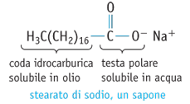
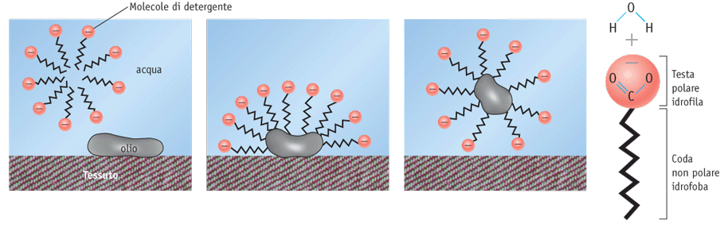
I saponi e i detersivi sono agenti emulsionanti. Il sapone si ottiene scaldando un grasso con idrossido di sodio o di potassio, che produce l’anione di un acido carbossilico con una lunga catena alchilica detto anche acido grasso. Un esempio è lo stearato di sodio. L’anione dell’acido grasso che ne risulta ha una doppia “personalità”: esso possiede infatti una coda idrocarburica (non polare e idrofoba) che è solubile in sostanze non polari come gli idrocarburi, e una testa, polare e idrofila, che è solubile in acqua. Le sostanze oleose non possono essere lavate via facilmente dalle stoviglie o dagli indumenti impiegando soltanto acqua perché sono liquidi non polari, insolubili in acqua. È invece necessario aggiungere il sapone all’acqua per eliminare questo tipo di sporco. Le molecole non polari dell’olio interagiscono con la coda idrocarburica del sapone, mentre le teste polari sono libere di interagire con le molecole di acqua circostanti. A questo punto olio e acqua si mescolano e l’olio può essere rimosso. Se la sostanza oleosa su un indumento o su un piatto contiene particelle di sporco, anche questo può essere così rimosso (vedi figura sopra).
Un sapone sodico è un solido a temperatura ambiente mentre i saponi contenenti ioni potassio sono generalmente liquidi. Ogni anno si producono nel mondo circa 30 milioni di tonnellate fra saponi per la casa e per il bagno e detergenti per fare il bucato.
Azione detergente del sapone. Le molecole del sapone interagiscono fortemente con l’acqua attraverso l’estremità carica e idrofila. La lunga catena idrocarburica della molecola è idrofoba ma può legarsi, mediante forze di dispersione, ad altre molecole idrocarburiche o ad altre sostanze non polari come gli oli.
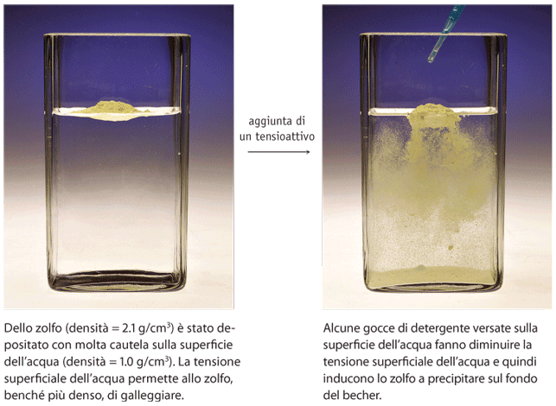
Sostanze che, come i saponi, influiscono sulle proprietà delle superfici, e quindi sull’interazione tra due fasi, sono chiamate tensioattivi. Se un tensioattivo è usato per detergere prende il nome di detersivo. Uno degli effetti di un tensioattivo è quello di abbassare la tensione superficiale dell’acqua, aumentando così l’azione detergente del detersivo.
Molti detersivi, sia di uso domestico che industriale, sono sintetici. Un esempio di questi è il laurilbenzensolfonato di sodio, un composto biodegradabile.
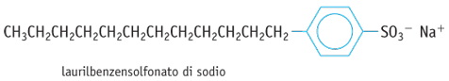
Generalmente, i detersivi di sintesi fanno uso del gruppo solfonato, —SO³⁻ come testa polare al posto del gruppo carbossilato —CO²⁻ perché quest’ultimo induce la formazione di precipitati insolubili con gli ioni Ca²⁺ e Mg²⁺ presenti nell’acqua. L’acqua “dura” è caratterizzata da un’elevata concentrazione di questi ioni che, combinati con i carbossilati, sono all’origine di incrostazioni nei tubi e macchie sui tessuti. I detersivi solfonati di sintesi offrono il vantaggio di non formare tali precipitati perché i loro sali di calcio sono più solubili in acqua.

Il nome colloide (dal greco: κόλλα = colla) fu usato per la prima volta da T. Graham nel 1861, ma il fondatore della chimica-fisica dei colloidi fu invece F. Selmi attorno al 1845.
Con il nome di collodio si indica una soluzione in alcol ed etere di nitrocellulosa contenente 12% di azoto (pirossilina)

